已完成

1. B线工装绑定流程修改、调试完成（和曾工）
2. B线所有设备流程、MES数据上传完成。
3. 所有设备读卡都改成读写器的方式读卡
4. 添加工程DCIRDBAccess，B线DCIR检测设备读取工控机的数据库。
5. A线model添加NodeManualStation.cs（人工位）

B线model添加NodeTailRobot.cs（末端机器人）

测试C线绝缘板锁螺丝机

1. PLProcessModel工程里添加CSVFileHelper.cs（CSV文件读写类）、WShelper.cs（mes服务器数据操作类）

未完成

1. A线设备是从2018年4月17日开始调试上传数据

4月17日：更改A线上下支架流程，未测试

1. C线所有设备数据上传未完成
2. A、B、C三线设备报警内容上传没做（报警内容的配置文件需要修改，添加报警码）
3. MES反馈的停机信息未传输到A、B、C三线设备（电气没有详细流程）
4. 添加工位后，界面没有修改
5. A线工装绑定（OPA004）

流程修改如下：

1)完成最多四个电池包的二维码信息绑定(循环4次) （已测试）

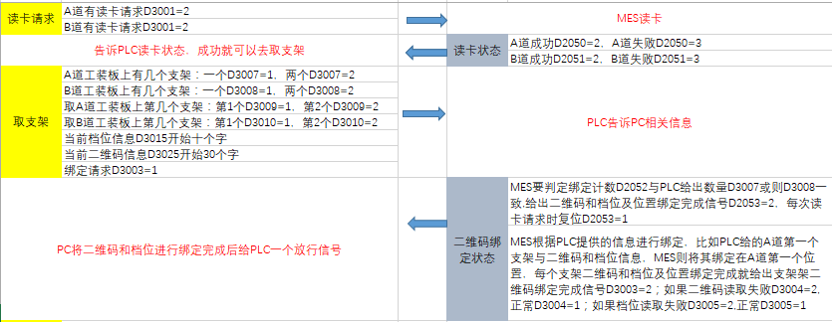

2)绑定极性检测结果（已测试）

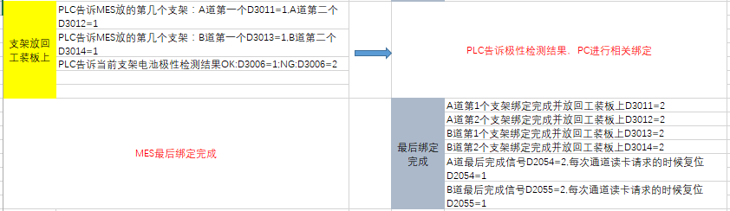

3)上传mes数据（未测试）

1. B线激光清洗1（同理B线激光清洗）

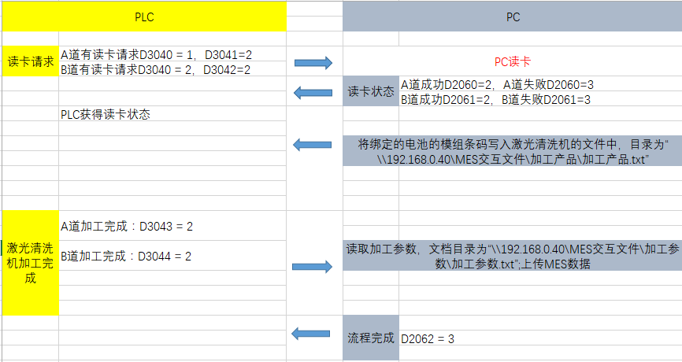

1. B线铝丝焊1（同理B线铝丝焊2）

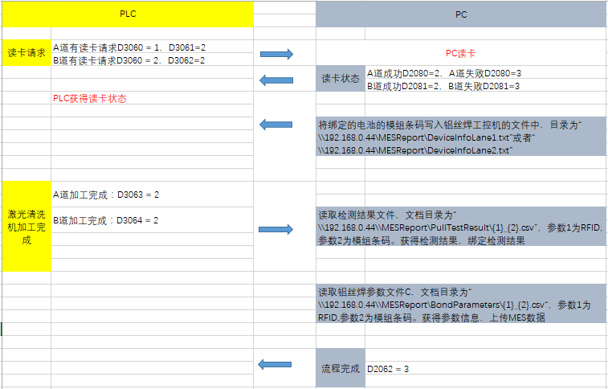

1. B线末端机器人（NodeTailRobot.cs）

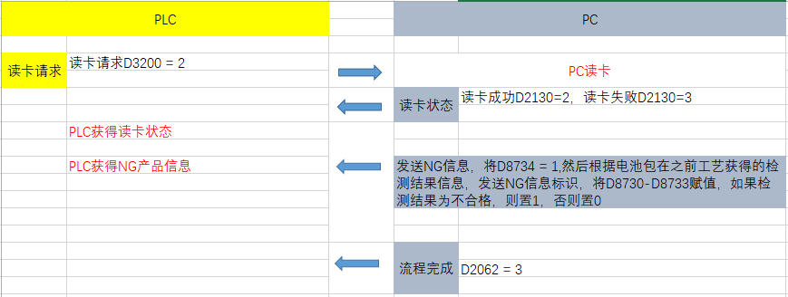

1. B线DCIR检测（同理B线胶外溢检测1，B线胶外溢检测2，它们是同一个类）

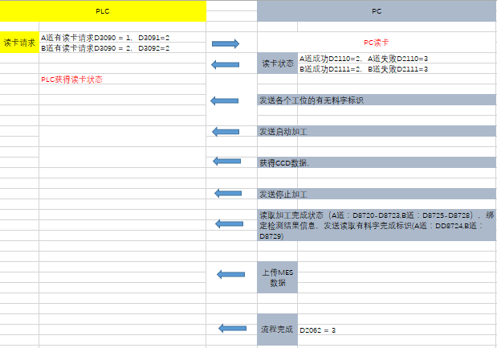

1. 添加C线打螺丝机（NodeScrewLock.cs里ExeBindC（））读卡流程（和其他读卡流程相同）
2. A线上下支架流程
3. 读卡

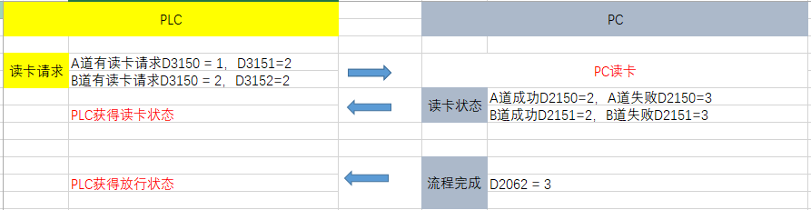

1. 请求条码

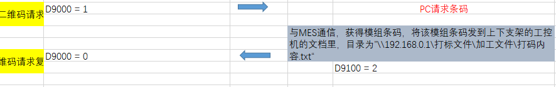

1. 绑定检测结果，上传数据

